ЗАМЕТКИ К ИСТОРИИ РОДА 1891

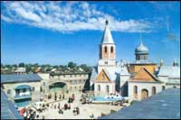

Нарым. Литография 1890 г.
Художник П. Кошаров

1891 год стал знаменательным для города Нарыма и всего Нарымского края. 7 июля наследник русского престола Цесаревич Николай Александрович совершил последнюю остановку в Томской губернии. На берегу Нарымской протоки были устроены пароходная пристань и павильон. Сюда с крестным ходом была принесена из Крестовоздвиженской соборной церкви главная святыня Нарымского края - старинная, почитаемая местным населением икона Знамения Абалакской Божьей Матери Покровительницы Сибири, и была передана с благословением для целования в руки Цесаревича.
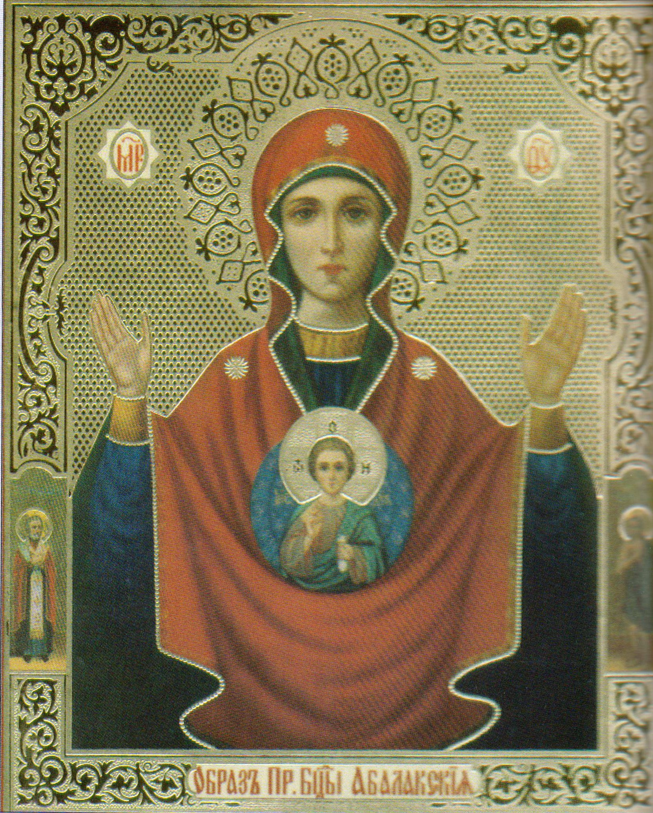

«Архиепископ Киприан, как и последующие сибирские архиереи XVII в. (в основном новгородские), привёз с собой штат священников и иконописцев, в частности, новгородского иконника Матфея Мартынова. Протодьякон Матфей в 1637 г. написал знаменитую икону “Богоматерь Знамение Абалацкая”. Им же были созданы первые списки Чудотворной Абалацкой иконы. По преданию, образы Абалацкой Богоматери, кисти протодьякона Матфея, находились в городах Нарыме и Семипалатинске Томской епархии (по свидетельству В. П. Семёнова – Тян-Шанского)»¹
Торжественная встреча наследника русского престола (как писали в газетах) прошла при огромном стечении жителей Нарыма и всего Нарымского края, в том числе коренных обских народностей, специально прибывших в Нарым, чтобы увидеть будущего царя России.
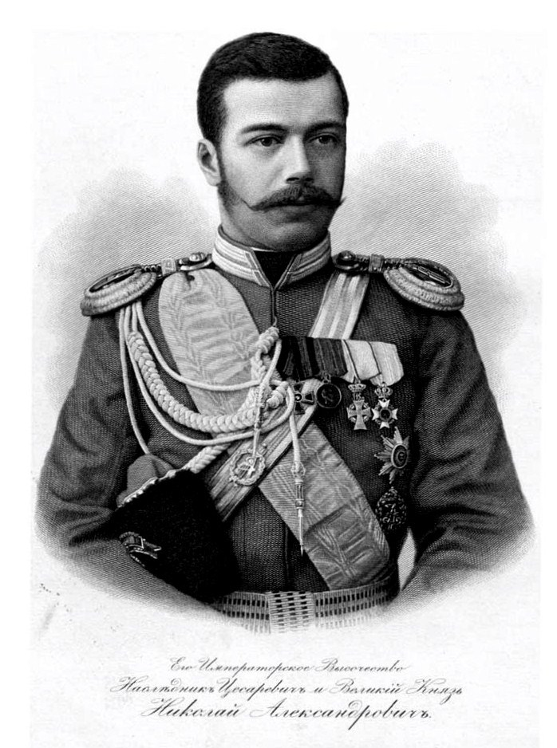

Летом 1891 года совершил плавание по рекам Оби и Кети архиепископ Томский и Алтайский Макарий (Невский), причисленный ныне к лику святых. Его проповеди звучали в храмах Колпашева, Тогура, Нарыма.

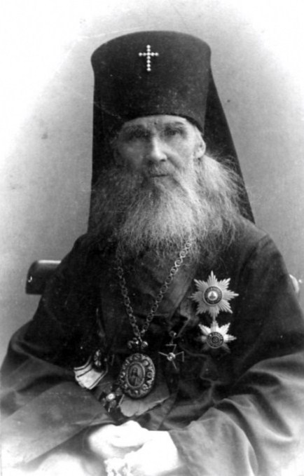

В то же примерно время, когда архиепископ Макарий совершил в Нарым своё первое плавание, по пути из Тобольска в Томск здесь побывал художник Василий Иванович Суриков, работавший тогда над своим знаменитым полотном «Покорение Сибири Ермаком» (1891-1895).

В этой картине, как считают исследователи, Сурикову удалось подняться даже для него самого на необычайную высоту исторического прозрения.

ПОКОРЕНИЕ СИБИРИ ЕРМАКОМ
ЭСКИЗ КАРТИНЫ. 1891 год

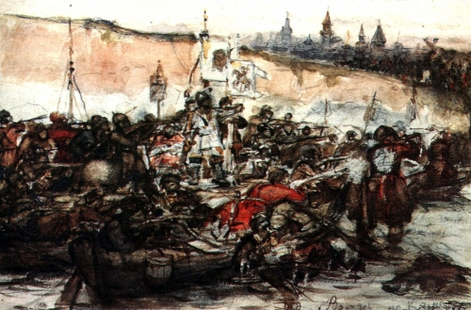

Художник писал брату в апреле 1893 года, изучая Кунгурскую летопись и историю донских казаков: «Мы, сибирские казаки, происходим от них; потом уральские и гребенские. Читаю, а душа так и радуется, что мы с тобой роду хорошего».
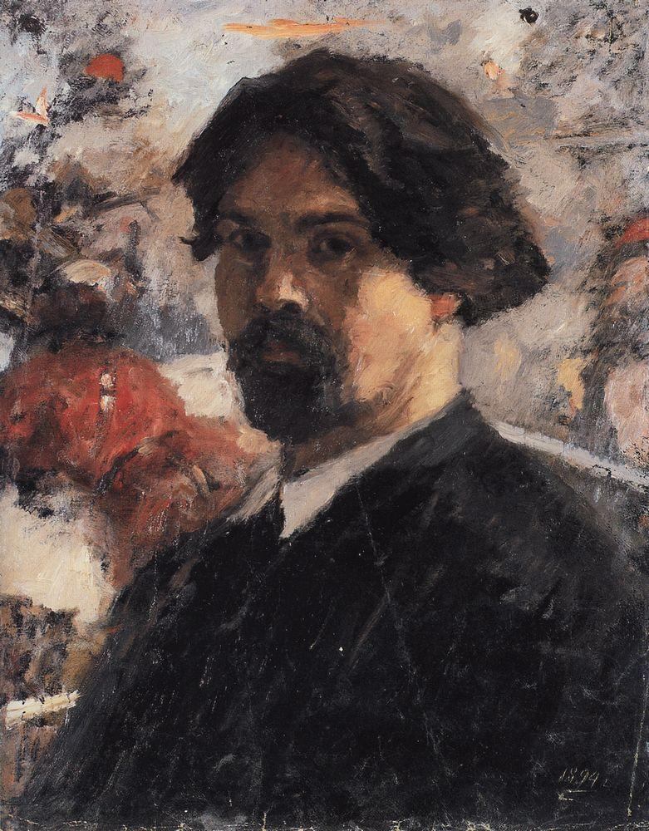

Автопортрет В. И. Сурикова на фоне картины «Покорение Сибири Ермаком»

Для семьи нашего прадеда Александра Доримедонтовича Родюкова этот год был ознаменован ещё одним важным событием, рождением сына Николая.

¹Фрагмент статьи И. А. Евтихиевой «Томская икона» из книги-альбома «Сибирская икона». Омск, 1999. - С. 213.
Икона Абалакской Божьей Матери Покровительницы Сибири из Крестовоздвиженского собора увезена в годы гражданской войны в 1923 в Шанхай, а затем в 1949 в Австралию, где и хранится в православном храме пригорода Сиднея.

